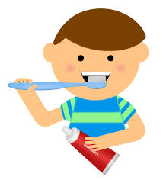  brush teeth | 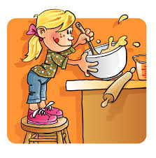  cook | do homework | get up
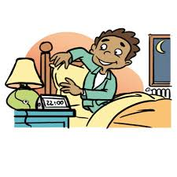  go to bed | go to school | have a shower | have breakfast
have lunch | 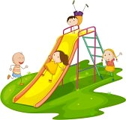  play in the park | tidy up | get dressed
have dinner | drink | eat | 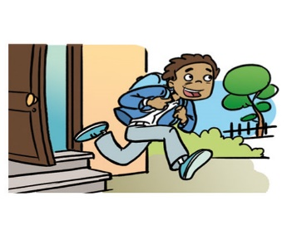  leave
do the shopping | 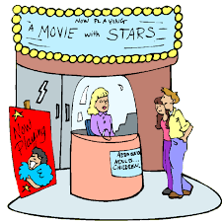  go to the cinema | 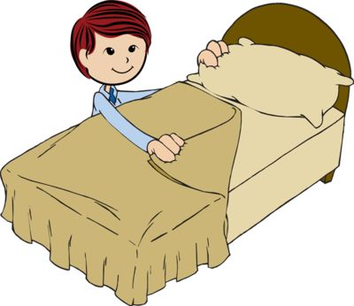  make bed | 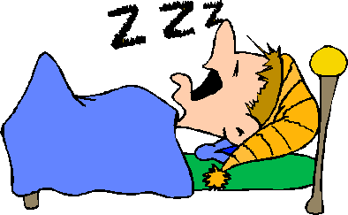  sleep

- POGLEDAJ SLIKE.

- KOJE OD OVIH AKTIVNOSTI TI RADIŠ SVAKI DAN. PROBAJ IH IZGOVORITI.

- PRISJETI SE TKO SU ELLIOT I TESS. POTRAŽI IH U UDŽBENIKU. POKAŽI IH BRATU ILI RODITELJIMA.

- ŠTO MISLIŠ, KOJE OD OVIH AKTIVNOSTI ELLIOT RADI SVAKI DAN?

- A TESS?

- DANAS ĆEMO UČITI ŠTO TESS RADI SVAKI DAN.

- OTVORI UDŽBENIK NA STRANICI 50 I POGLEDAJ SLIKE.

- PROČITAJ TEKST (MOŽEŠ POLUŠATI NA CD-U NA SNIMCI 35).

SLIKA 1 – SHE WAKES UP LATE. IT’S 10 O’CLOCK IN THE EVENING. GOOD MORNING TESS.
KASNO SE PROBUDI. DESET JE SATI NAVEČER. DOBRO JUTRO TESS.

SLIKA 2 – SHE DOESN’T HAVE A BIG BREAKFAST. JUST A GLASS OF SUPEROWL JUICE.
TESS NEMA OBILAN DORUČAK. SAMO ČAŠU SUPEROWL SOKA.

SLIKA 3 – SHE DOESN’T BRUSH HER TEETH, BUT SHE WORKS OUT. IT’S GOOD FOR HER BODY.
ONA NE PERE ZUBE, ALI VJEŽBA. TO JE KORISNO ZA NJENO TIJELO.

SLIKA 4. – THEN SHE GOES TO OWL NIGHT SCHOOL. SHE IS A SCIENCE TEACHER.
POSLIJE ODE U VEČERNJU ŠKOLU ZA SOVE. ONA JE UČITELJICA PRIRODE.

SLIKA 5 – IT’S LUNCH TIME. SHE GOES TO MCOWL’S. SHE HAS A BIG MOSQUITO SANDWICH.
VRIJEME JE ZA RUČAK. TESS IDE U MCOWL’S. JEDE VELIKI SENDVIČ S KOMARCIMA.

SLIKA 6 – THEN SHE VISITS HER FRIEND OWLY. HE KNOWS EVERYTHING ABOUT MAGIC. SHE LEARNS A NEW TRICK EVERY DAY.
TADA POSJETI SVOJEG PRIJATELJA OWLYIJA. ON ZNA SVE O ČAROLIJI. SVAKI DAN ONA NAUČI NOVI TRIK.

SLIKA 7 – SHE HAS A WORM SALAD FOR DINNER. YUMMY!
ZA VEČERU ONA JEDE SALATU S CRVIMA. UKUSNO!

SLIKA 8 – THEN SHE WATCHED OWLCOP, HER FAVOURITE TV SHOW.
POSLIJE VEČERE GLEDA OWLCOP SVOJU NAJDRAŽU TV SERIJU.
SLIKA 9 – AFTER THAT SHE PRACTICES SOME NEW TRICKS. OH, NO! IT DOESN’T WORK.
POSLIJE ONA UVJEŽBAVA NEKE NOVE TRIKOVE. OH NE! NISU USPJELI.

SLIKA 10. – BEFORE SHE GOES TO SLEEP, SHE SAYS ‘HELLO’ TO THE SUN. OH, IT’S 7 O’CLOCK IN THE MORNING! GOOD NIGHT, TESS.
PRIJE SPAVANJA, TESS POZDRAVI SUNCE. VEĆ JE 7 SATI UJUTRO. LAKU NOĆ, TESS.

- PROČITAJ ILI POSLUŠAJ TEKST I SPOJI SLIKE S TEKSTOM.

- HOMEWORK – PREPIŠI NASLOV U BILJEŽNICU I NACRTAJ 4 AKTIVNOSTI KOJE TESS RADI SVAKI DAN.

